Lección 10: Juntemos fichas geométricas
- Juntemos fichas geométricas.

Calentamiento: Observa y pregúntate: Edredones
¿Qué observas?
¿Qué te preguntas?
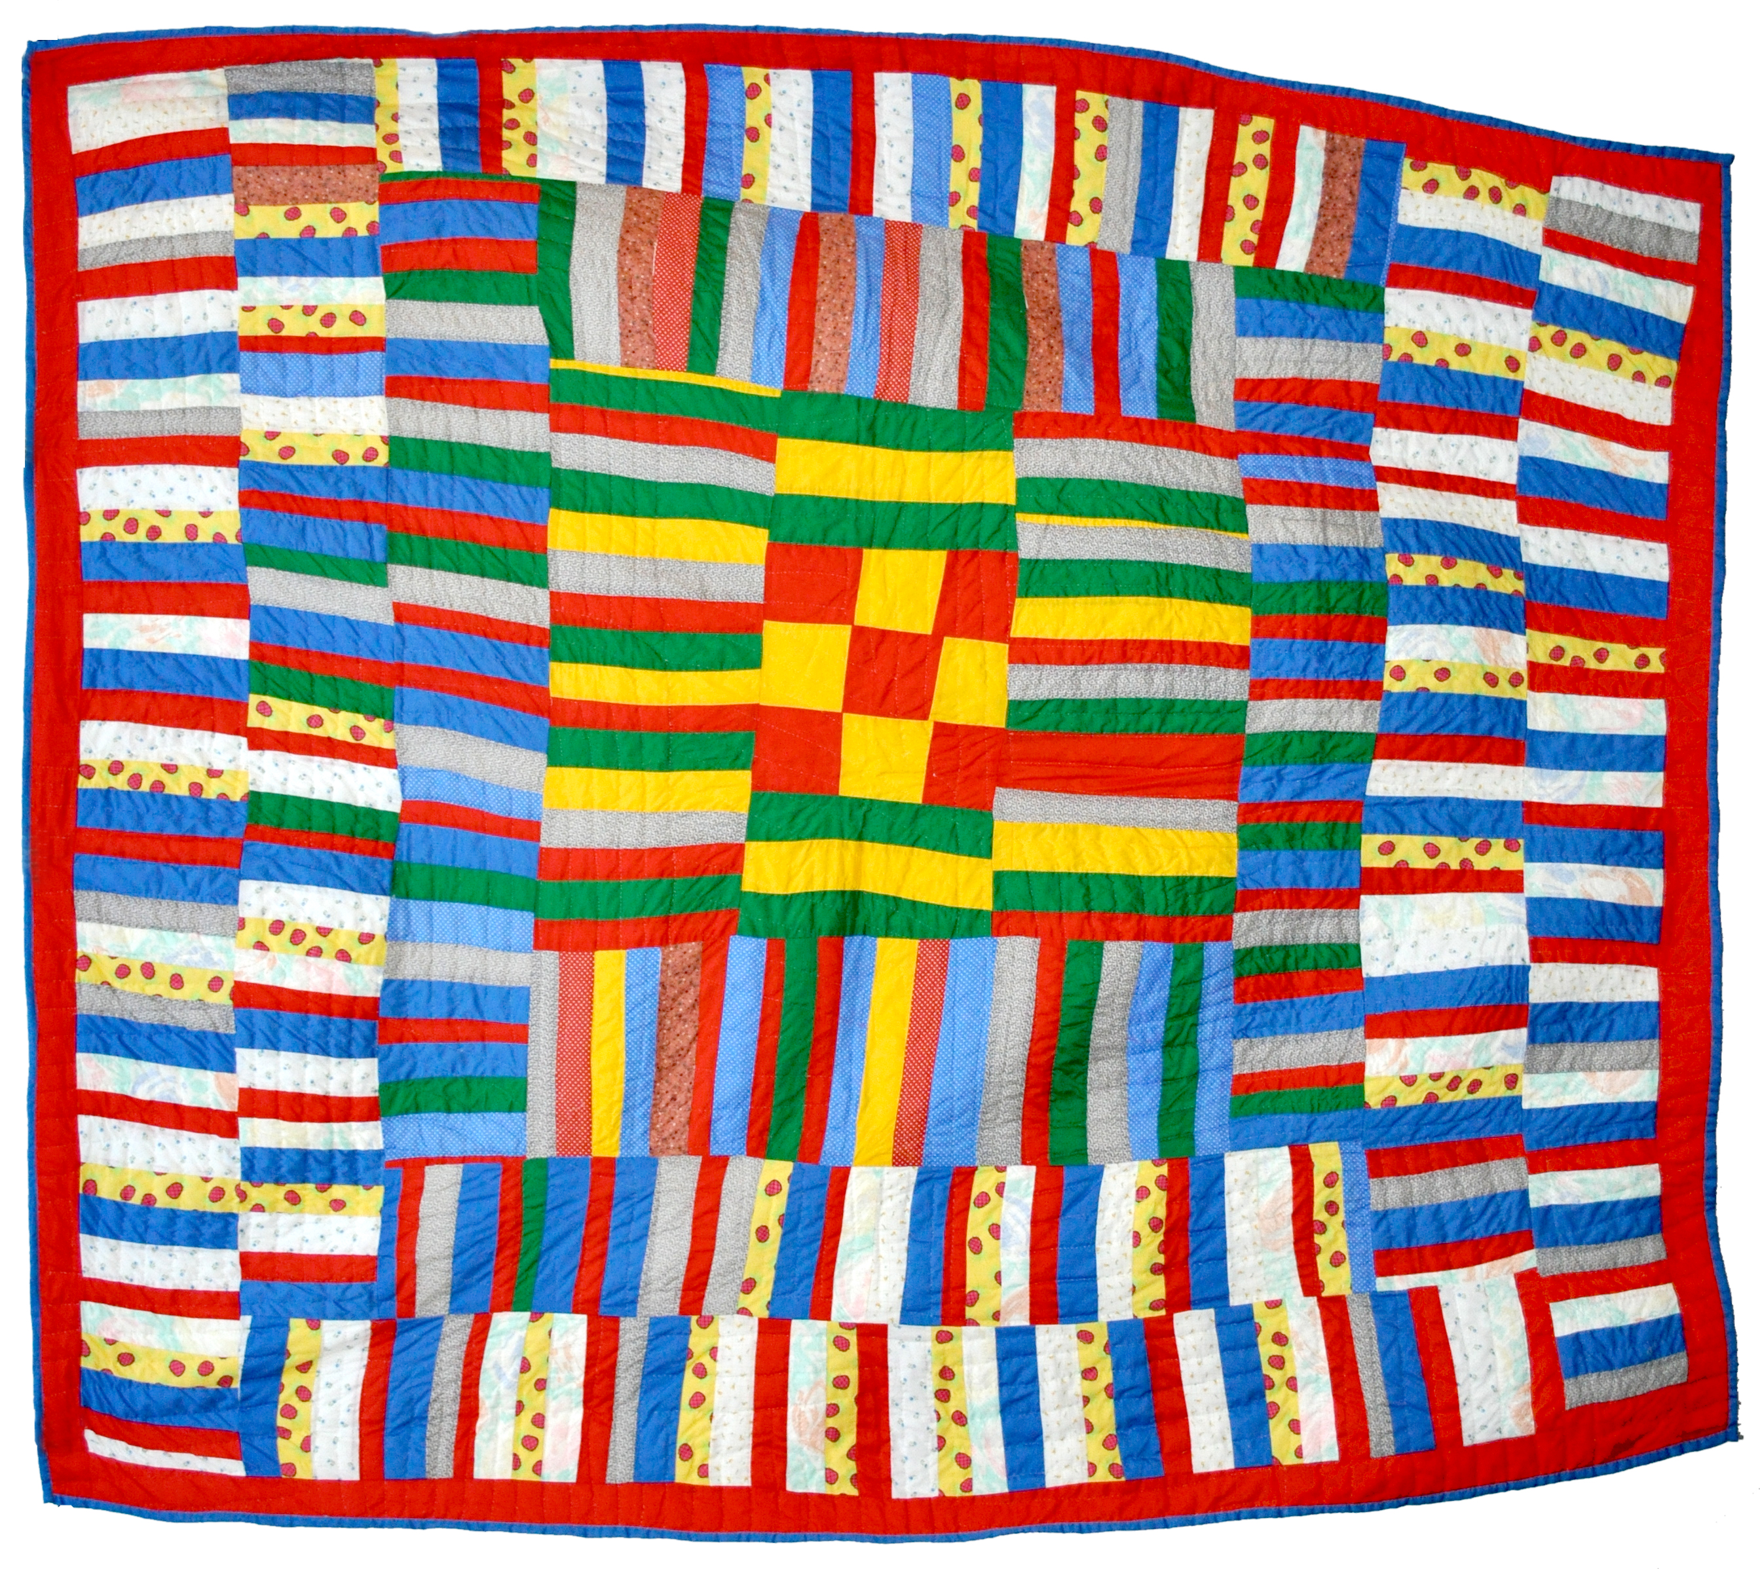
Síntesis:
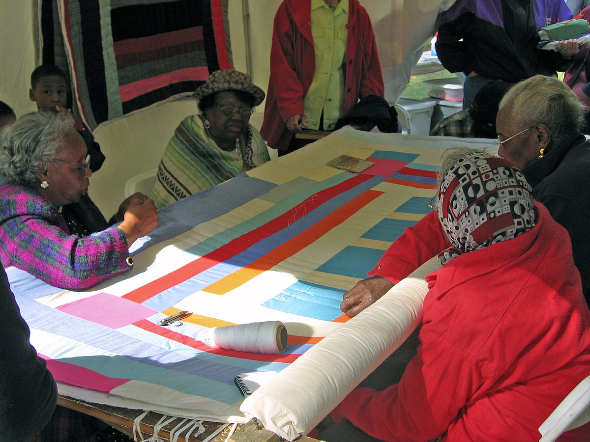

10.1: Conozcamos “Fichas geométricas: Cuenta separando y construye”
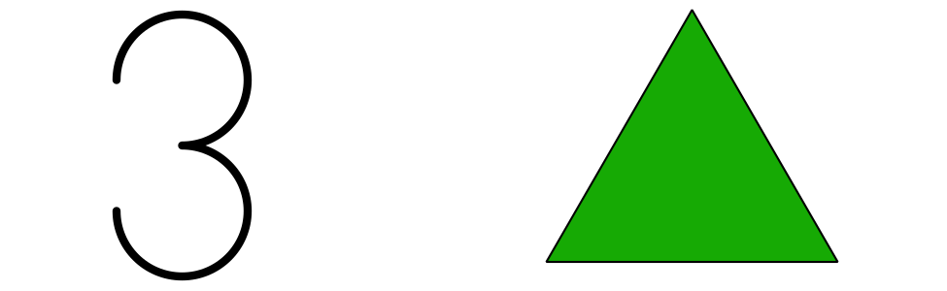
triángulos verdes
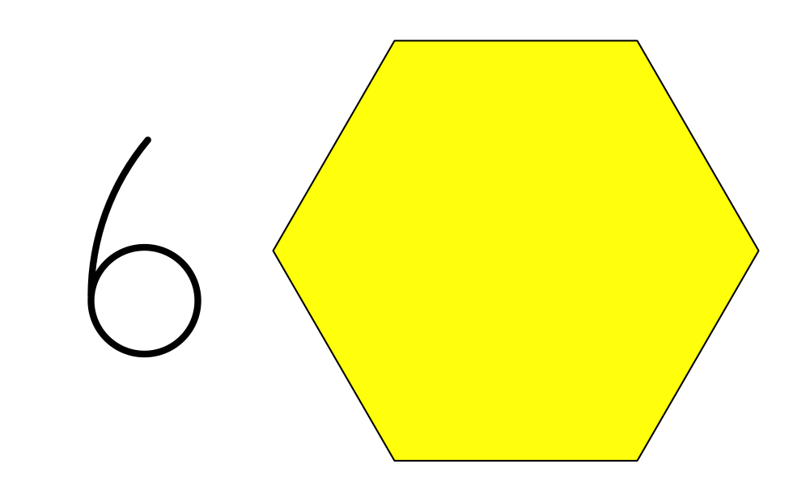
hexágonos amarillos
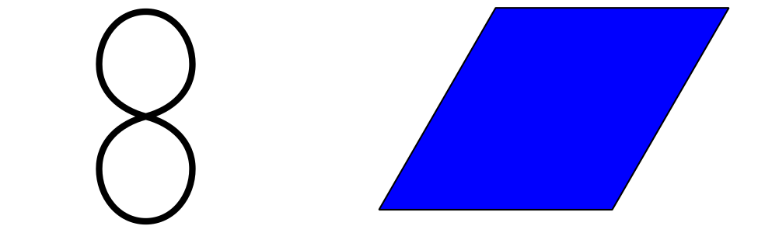
rombos azules
cuadrados anaranjados
Usé más ____________________ que ____________________.
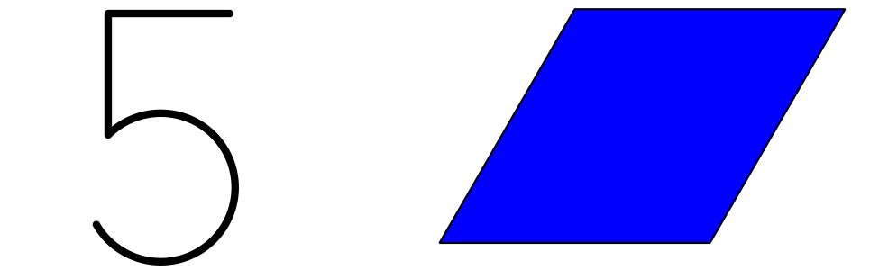
rombos azules
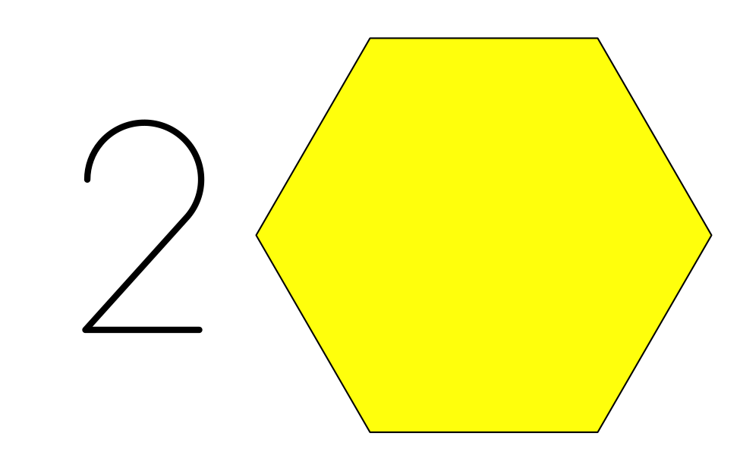
hexágonos amarillos
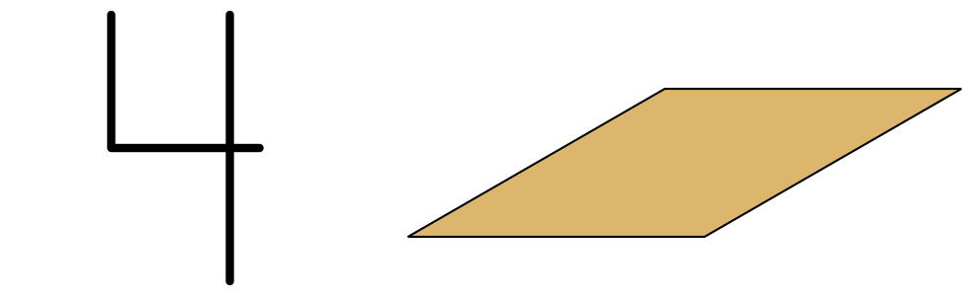
rombos marrones
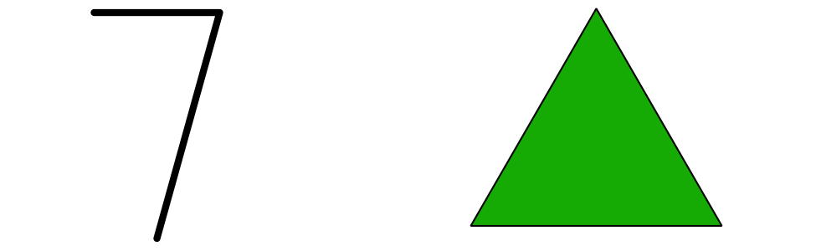
triángulos verdes
Usé más ____________________ que ____________________.

10.2: Rompecabezas de fichas geométricas
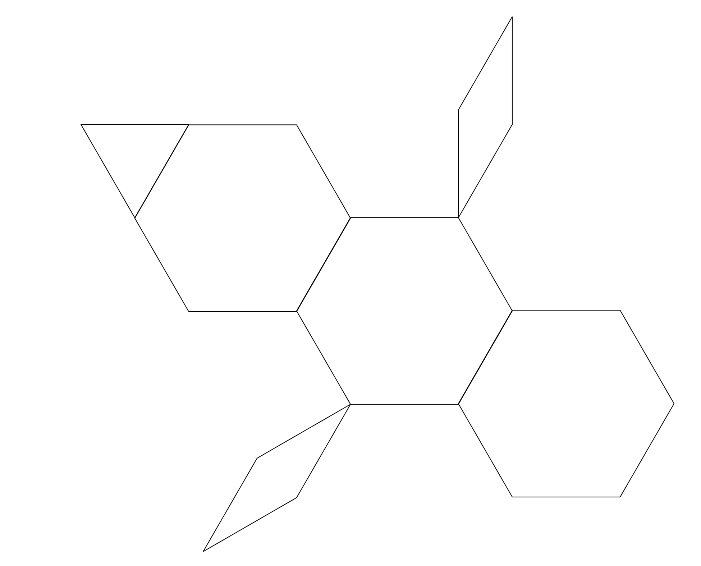
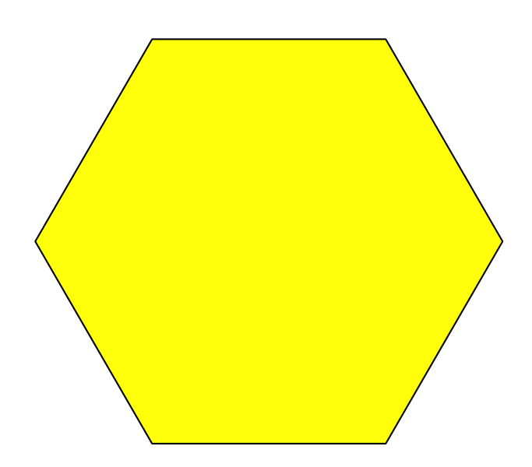
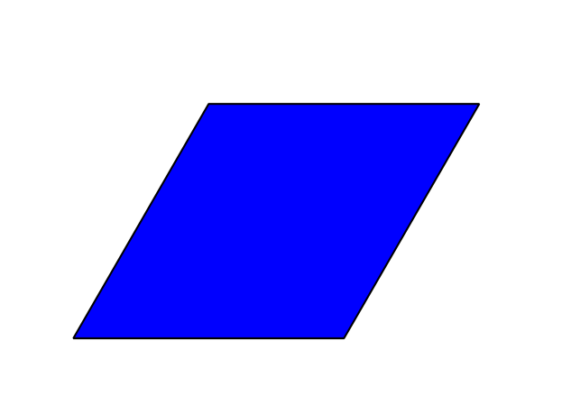
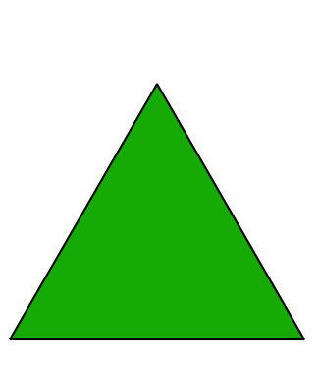
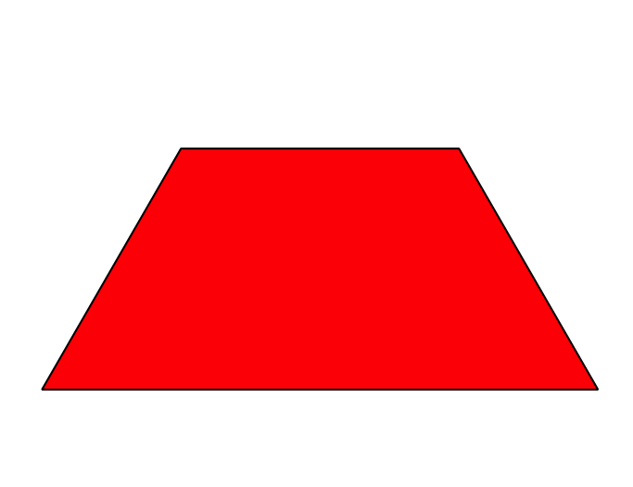
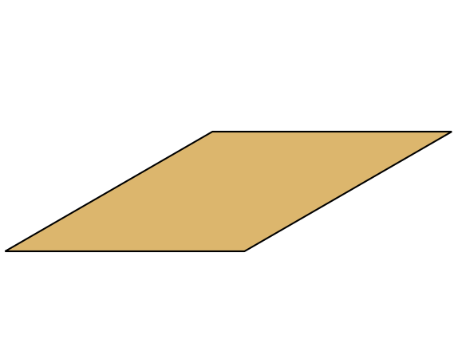

10.3: Centros: Momento de escoger
Escoge un centro.
Bloques sólidos geométricos
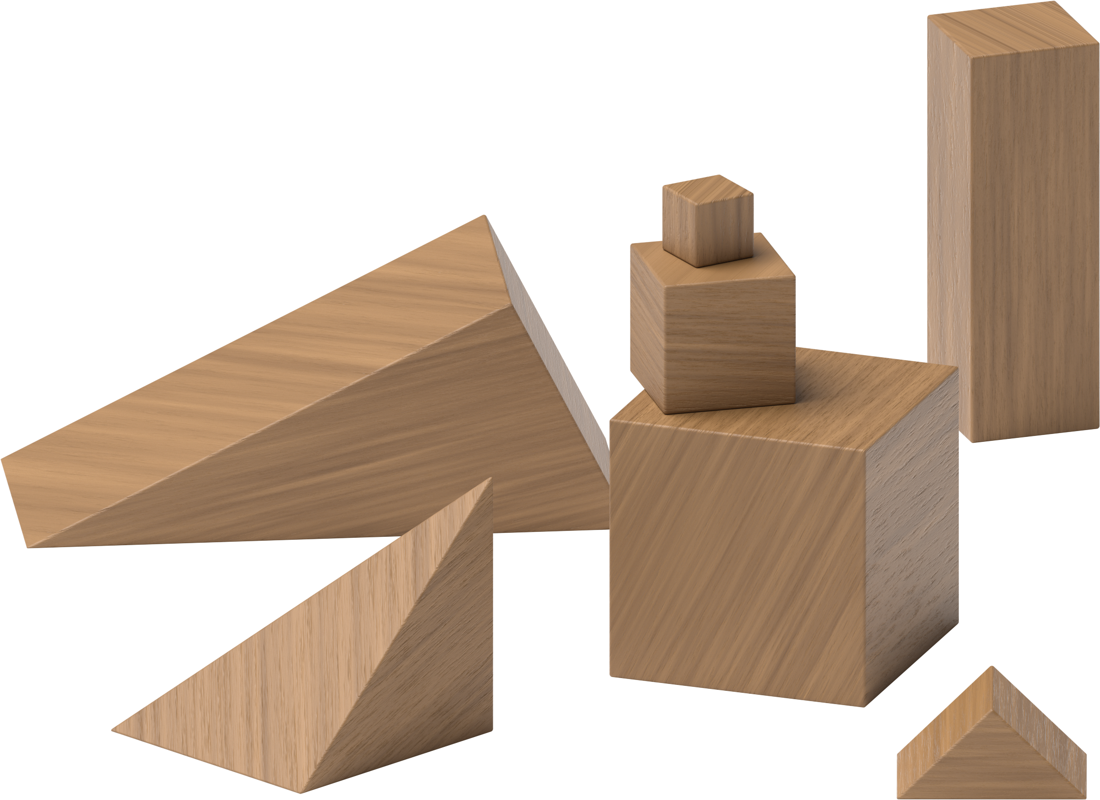
Construye figuras
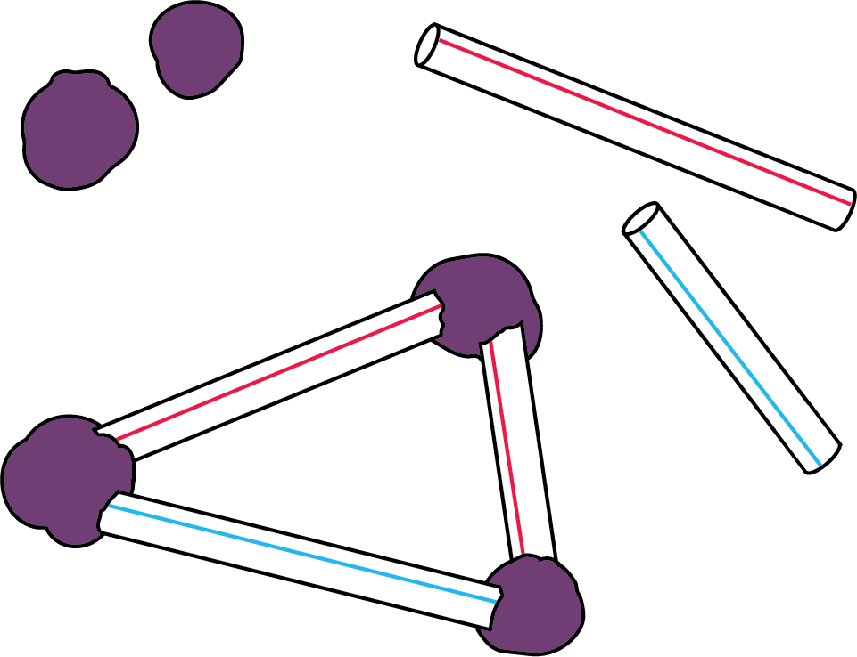
Fichas geométricas
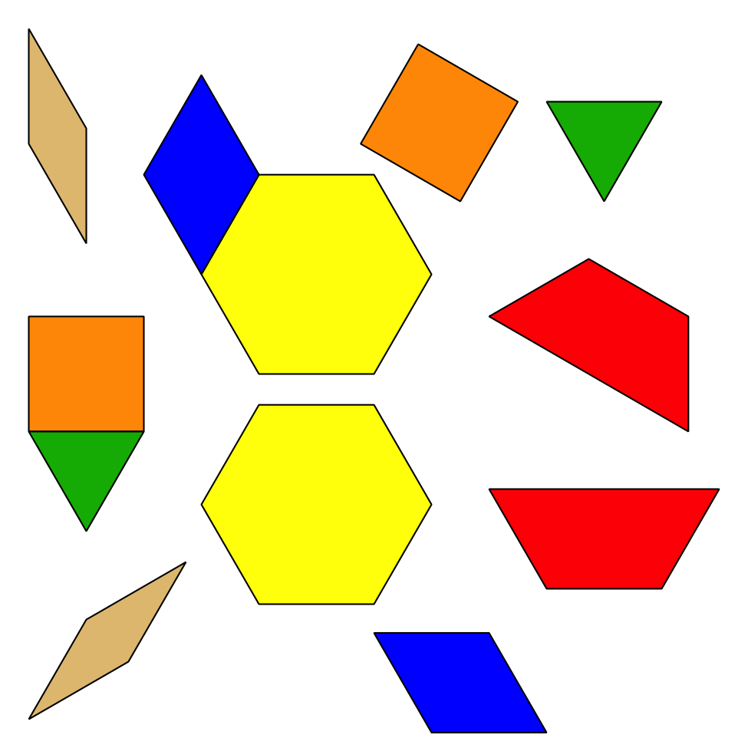
Menos, lo mismo, más
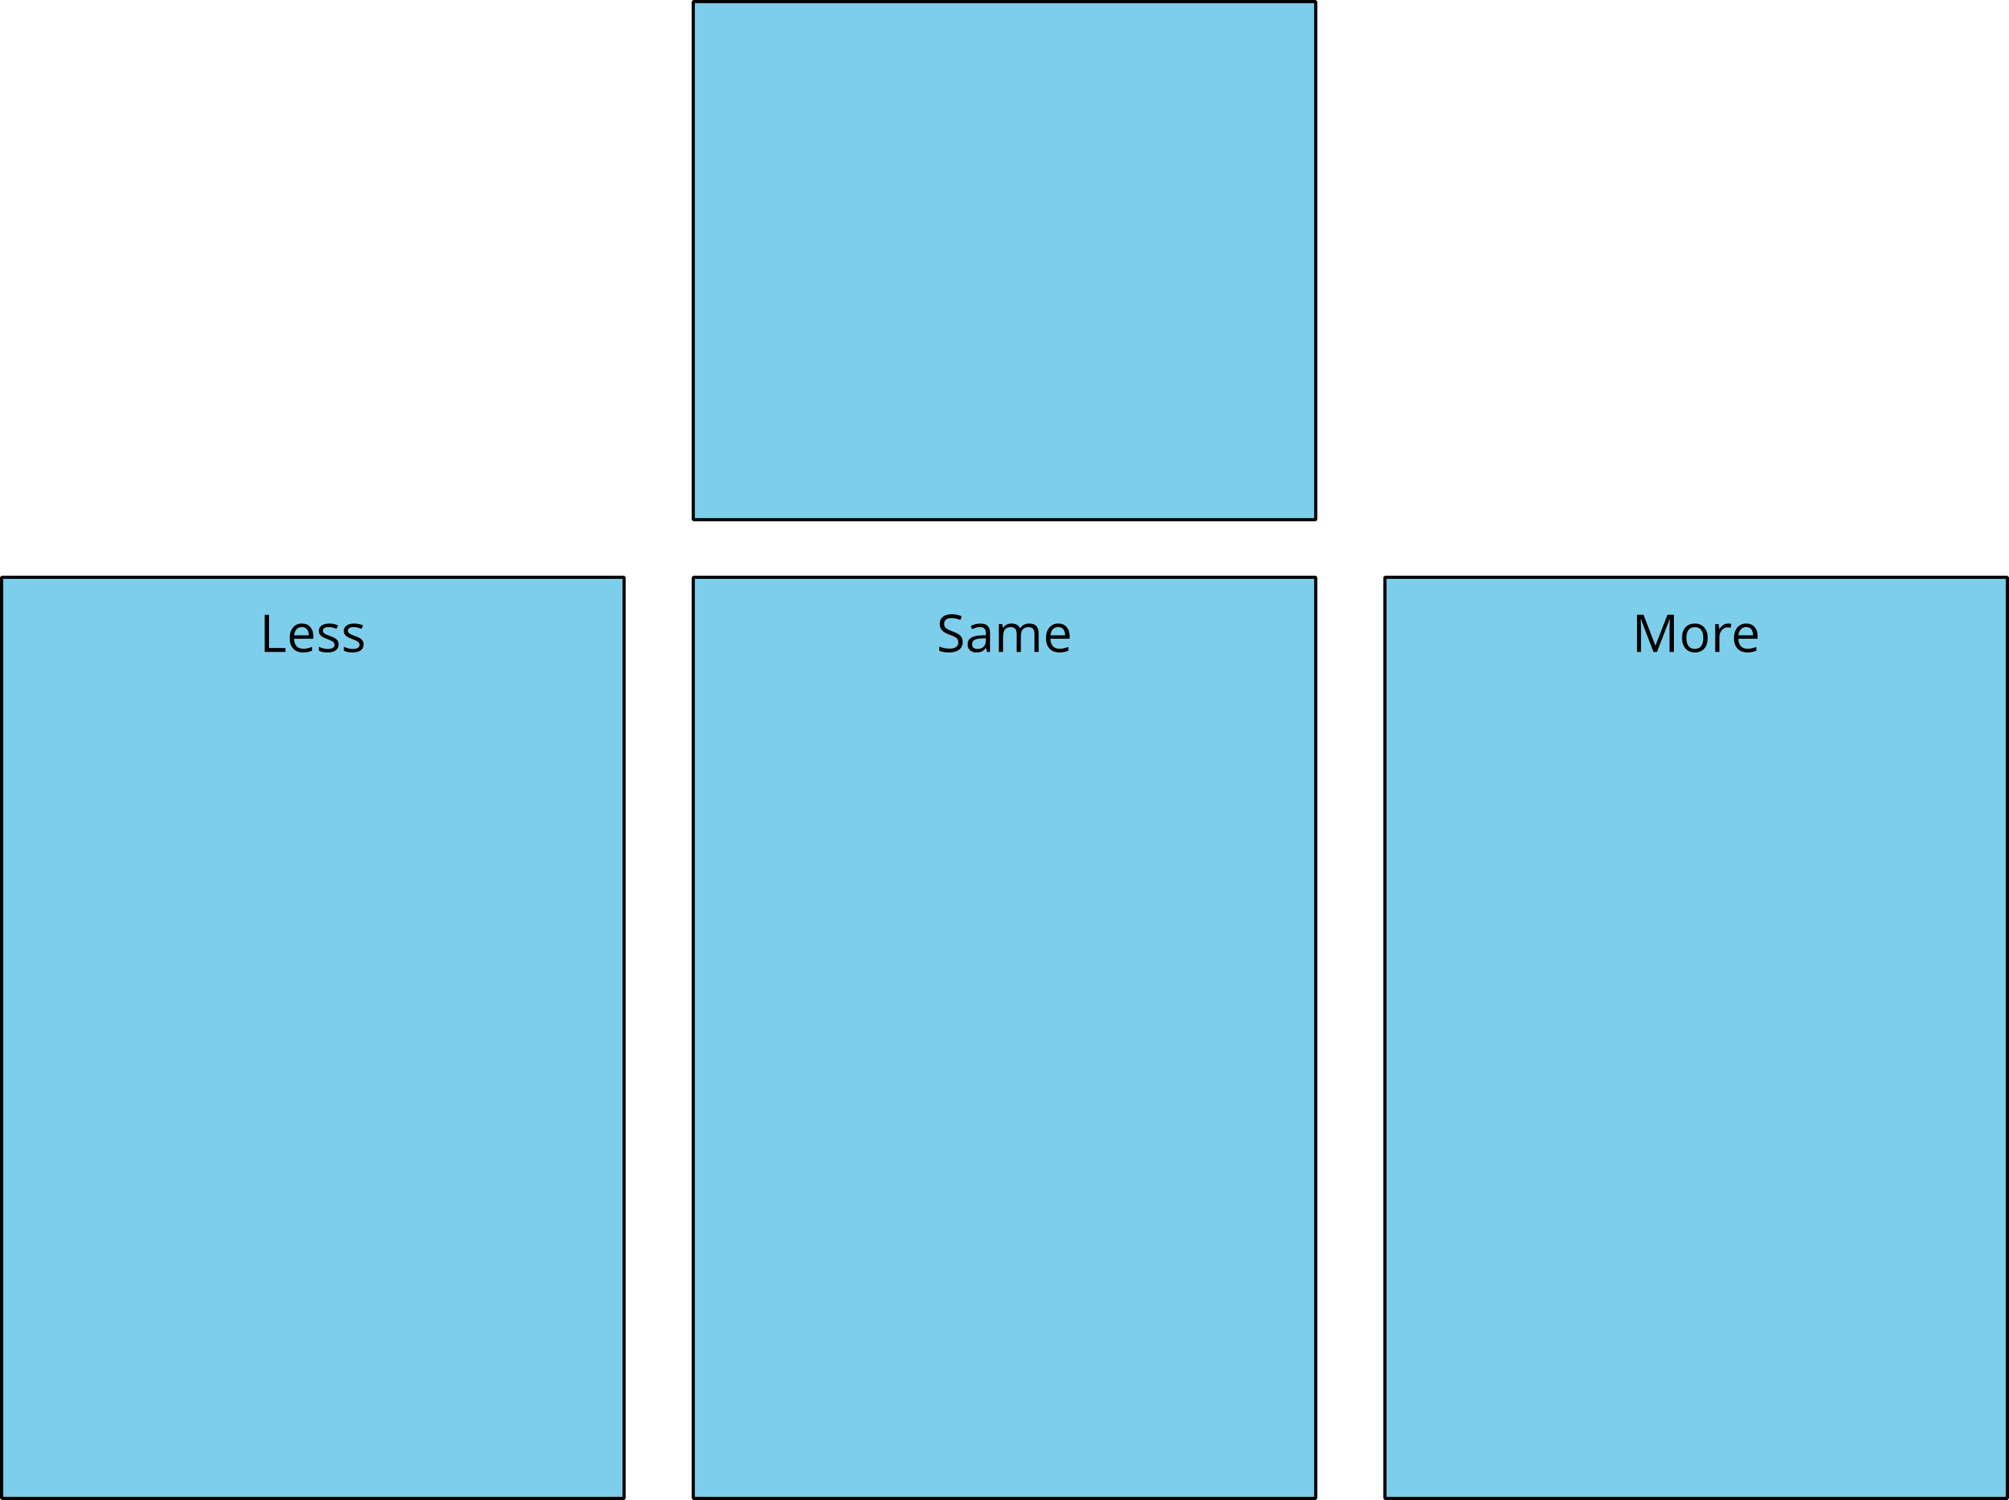
© CC BY 2021 Illustrative Mathematics®

